29 la Cautividad (2 Res caps 24y 125)
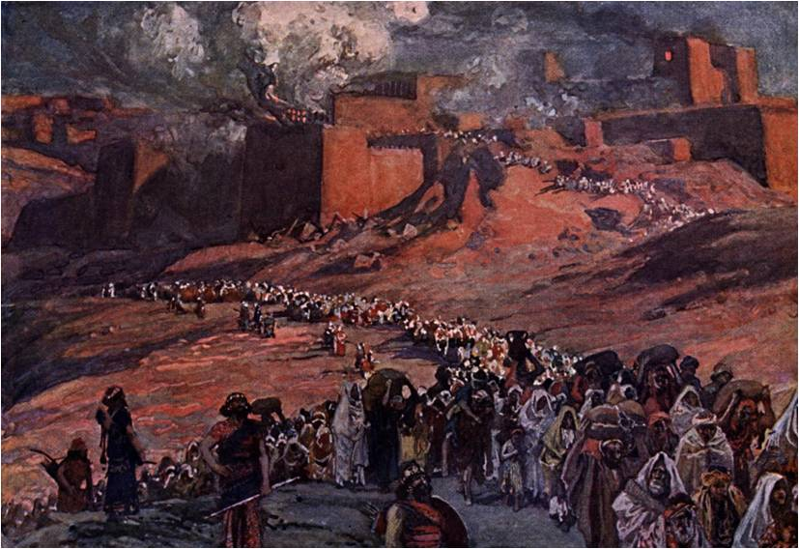
Se llamó entre los israelitas Cautividad al proceso de destrucción del Reino del Norte, Israel, y del reino del sur, Juda. Y al hecho de verse obligados a ir como siervos, o como esclavos, los habitantes de esas dos regiones de Israel. Los del Norte el año 721 a C. fueron llevados a tierras dominadas por el Imperio Asirio, cuya capital estaba en la inmensa ciudad de Ninive. Los del Sur fueron 50 años después, el 685 a C., cuando dominó re nuevo imperio de los caldeos, con centro en Babilonia. Tuvieron que seguir el mismo camino pero a tierras del Sur de Mesopomia.

Unos 50 años después, el 537, al hacerse con el poder en las citadas regiones los persas (hoy zona de Irán), el rey Ciro les permitió el regreso a unos y a otros, y poco a poco diversos grupos regresaron a la tierra en que había nacido. Los jóvenes y niños no la conocían, pero soñaban con ella por lo que oían a los mayores.

Comenzando la deportación y el destierro cuando Jerusalén fue destruía y el templo arrasado por Nabucodonosor II. Los ejércitos de Nabucodonosor, rey de Babilonia, subieron contra Jerusalén, ante la actitud de rebeldía y oposición al pago de los tributos que los babilonios impusieron

La ciudad fue sitiada y al final asaltada. Mucha gente fue asesinada por los invasores y el resto apresada para ser explotada como cautivos o siervos trabajadores. En la primera ocasión, en el año de 597, sólo se llevaron cautivos a los hombres más hábiles para el trabajo: fueron llevados todos los magistrados, todos los guerreros valientes (un total de diez mil cautivos), y a todos los herreros y artesanos.

Nabucodonosor nombró un nuevo Rey, en forma de gobernador dependiente de los babilonios. Pero la rebelión se mantuvo. En el año 586 volvieron los ejércitos y la destrucción fue total y la mayor parte de los habitantes fueron obligados a ir en caravanas hacia Babilonia para trabajar allí como esclavos. No quedó nadie, excepto la gente más pobre del pueblo de la tierra....
El rey de Babilonia proclamó rey para esa gente en lugar de Joaquín a su tío Matanías, al que cambió el nombre por el de Sedequías.

Los cautivos que fueron al sur mantuvieron su sentido de tribu de Judá que terminó por absorber a la de Benjamín. Los del norte fueron perdiendo el sentido de cada tribu. Y cuando éstos pudieron regresar había pasado casi un siglo. Algunas familias conservaron su genealogía y sabían su origen, Pero la mayor parte se quedaron sólo con la idea de que eran israelitas, no judíos.

Lo que pasa es que los asirios tenían por norma repoblar los pueblos que arrasaban con otros pueblos traídos para el trabajo. Así cultivaban las tierra y les proporcionaban tributos. Los de Israel que volvieron encontraron al regreso otros pueblos en sus tierras y se mezclaron con ellos.

La Biblia centra sus narraciones en las tribus de Judá y Benjamín. A partir de entonces se denominarán judíos y en muy pocas veces se llamarán ya israelitas. Así se prepararía ya el tiempo e Jesús, que fue judío y no israelita.

Los relatos bíblicos están enl 2º libro de los Reyes y en el 2º libro llamado de las Crónicas Allí se ofrecen detalles de lo que fue la cautividad: tiempo lágrimas y de esperanza.

Es interesante recordar también que Dios es misericordioso y no abandonó a su pueblo, a pesar de que la Cautividad se consideró siempre como un castigo por los pecados de los reyes y por la poca fidelidad de las gentes sencillas.

En las tribus llevadas a la zona asiria actuó un profeta muy interesante llamado Ezequiel. Y en la zona del Señor, el profeta Daniel mantuvo la fe del pueblo y desde muy joven enseñó a cultivar la esperanza de que un día todos los que quisieran regresarían a su tierra de Judá.

El Exilio o cautividad fue por consiguiente de gran importancia para el pueblo. Por eso tiene mucha importancia en el texto bíblico.

